刚开始对硬件设计和外设了解不够充分，所以在软件设计上不够完善，遇到各种各样的问题，也是在解决这些问题的过程中对硬件和外设有了进一步了解，对硬件有了足够的了解，软件实现上也就比较容易了。
简单叙述下情况：
我先用stm32f103的开发板能够读取ELRS接收机的数据（CRSF协议），想要移植到STM32F405平台，并且用f4v3splus飞控测试，但是始终不成功，打log看串口的标志位显示有噪声（NE）和帧（FE）错误。再拿f103的板子测试，发现新下载的程序或者复位后程序正常，如果断电重启就不正常，也会有错误，具体原因后文详解，不过我在错误回调函数清除错误并重新调用启动接收函数能够恢复正常。
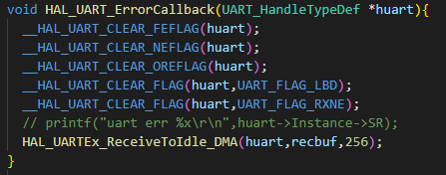
之后我又拿飞控板测试，发现还是不行。
硬件问题
为了排除硬件问题，我又拿另一个新一点的飞控测试，结果是OK的，所以怀疑之前的飞控有问题。此时我认为是飞控由于炸机等原因有杂物影响的，就拿洗板水清理了一下，测试还是不行，进一步开始怀疑是芯片的串口外设出了问题，专门测试串口的读写，发现的确读写有问题。
那是不是接收机发送的波形就不对呢？用示波器测试波形是OK的，那问题就出在从引脚进入到DR寄存器的过程中。那就先测试下焊盘到芯片引脚的连接，一测发现不通。此时我突然想起来飞控的接收机通道好像是接了反相器的，因为有些协议的电平是反的，刚好在焊盘旁边有个小IC，一测发现就是这个家伙在串口上横插了一脚。
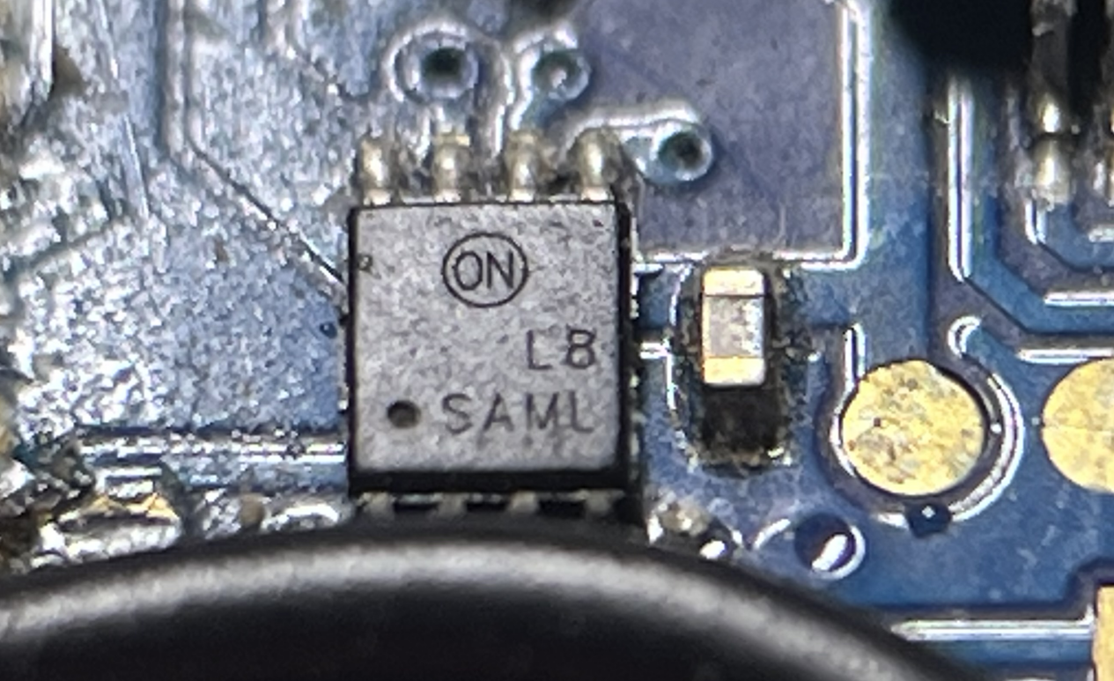
这家伙找了半天才找到手册，是一个2路异或，
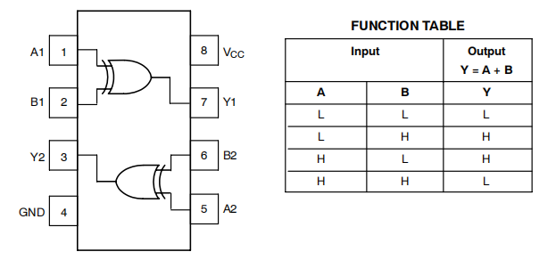
又找了飞控的原理图，接线如下（器件不一样，功能一样）
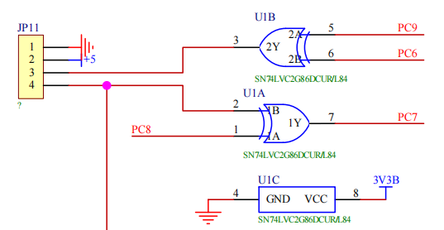
从这里就看的很明白了，PC8控制输入到串口RX（PC7）的是正常（PC8==0）还是反相（PC8==1）的电平，如果PC8没有配置，默认是输入状态，引脚处于高阻态，电平不确定，导致一块飞控板不正常，另一块正常，这个正常干扰了我的判断。
在程序中初始化一下PC8把问题解决了。
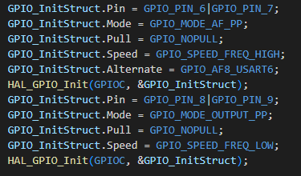
从结果来看这其实是一个很小的问题，不过在嵌入式领域这种情况时有发生，之前遇到过一个板子不工作，排查发现是一个芯片的使能引脚没接。还有软件工作不正常，为了定位问题又是log又是dump，看汇编查堆栈，最后发现是数组越界了。这些导致问题的原因都很简单，可是解决问题的过程非常麻烦。
接收机串口输出
上电报错但是复位OK，这个问题让我困惑良久，那就抓一下上电启动的波形看看吧
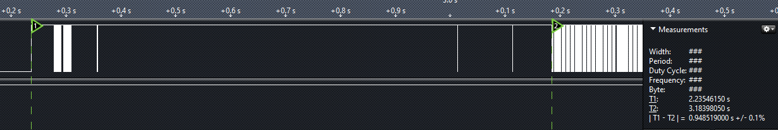
这一看立刻就对上了，之前抓log就感觉刚开始输出会有一个停顿，图中从启动到正式数据输出之间刚好差不多有1s的间隔。进一步看数据波形，设置波特率420000（crsf的波特率），发现前面都是错误，后边的正常，前面的看着也像是串口数据，可能是波特率不对导致的，网上一搜得知原来esp8266开机启动会输出启动信息，波特率是74880，修改波特率后数据解析就OK了
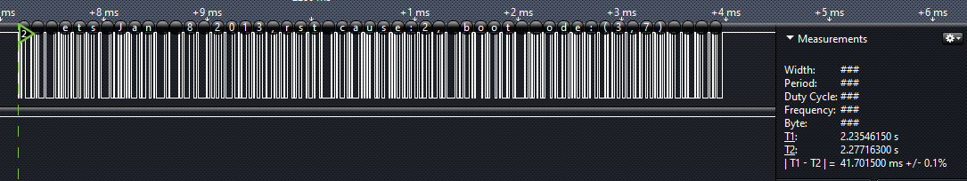
通过串口抓到的完整log如下
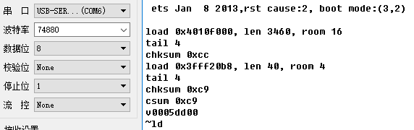
这就是为啥刚开始串口始终会有错误的原因，波特率不匹配。
这之后还有一段数据输出，波特率420000，输出如下
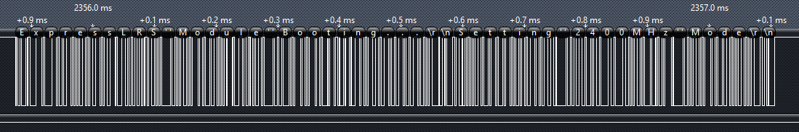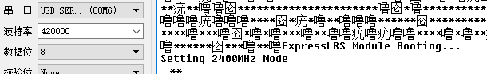
这里表明ELRS开始启动。这段信息之后0.8s才正式输出控制数据。
那为啥清除错误后还必须再次开启DMA呢？因为有NE、FE错误的数据还是会放到DR寄存器中，DMA还是会搬运的，如果DMA是normal模式，当datalength到0后就会关掉DMA，之后再有数据就会提示溢出错误。
重新开启DMA传输需要先关闭DMA stream，只有在关DMA stream的情况下才能修改配置，关闭DMA需要一定时间所以需要检测是否成功，然后清除相关LIFCR、HIFCR的标志（重要，否则无法开启DMA），当关闭DMA stream后TC标志会置位（传输剩余个数到0也会置位TC），所以必须清除TC，其他配置会回到初始化的值，包括传输个数，如果配置不变直接再开启DMA stream即可。
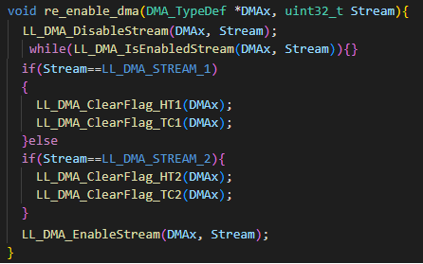
对于刚开始错误的问题，既然接收机1s后才输出数据，那就延迟1s再开启串口接收就好了。当然保留之前清除错误和开启DMA的部分，万一ELRS输出有改动也能应对。
以后跟硬件打交道，一定要先把硬件搞清楚，不要想当然，不然可能会为偷懒付出成倍的代价。

